市科协来我校开展学术交流活动
本网讯（通讯员 潘丽华）7月18日，“高职教育如何服务湖南自贸区郴州片区高质量发展”的学术交流研讨会在我校召开。校领导鲁玉桃，郴州市科学技术协会党组书记曾金武、主席范国强以及高校科协委员、各院部负责人等参加活动。
会上，范国强作了“郴州自贸区如何高质量发展”专题讲座。讲座中，他解读了中国自贸区和郴州自贸区的现状，从“看清一个现实、找准一个赶超目标、围绕一个中心、审批一条路线、聚集一片人气、定好一个规划、续画一张蓝图、共建一个平台、写好一篇文章、给予一层保护”十个方面详细介绍了郴州自贸区的发展规划，明确高职院校在自贸区发展规划中的人才培养要求。
鲁玉桃在会上就学校服务自贸区如何培养对口人才、各二级学院院长就各自专业如何对接自贸区的对口龙头企业与市政协负责人进行了深度交流。曾金武充分肯定了学校科协所取得的成绩，并就高校科协如何服务好地方产业经济发展进行了指导，并表示市科协将一如既往地大力支持学校科协的工作。
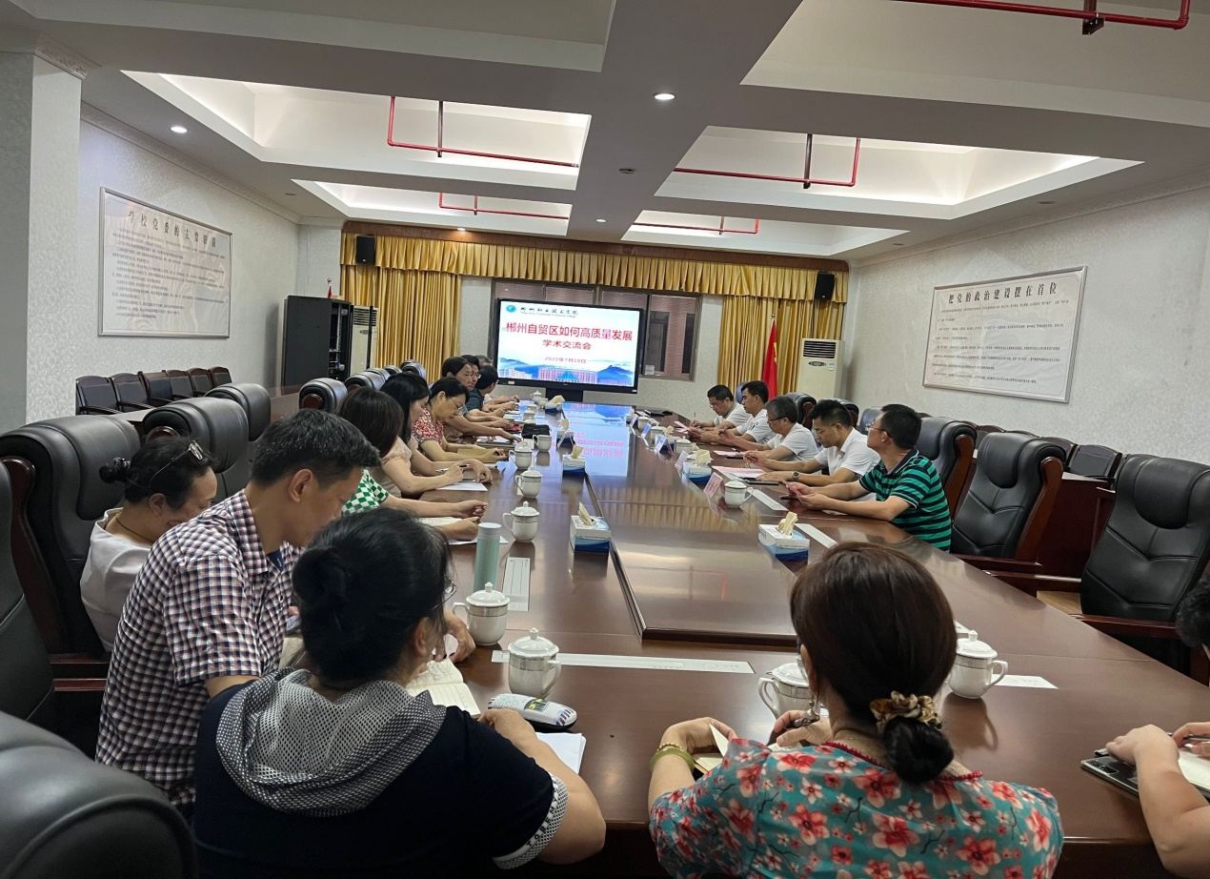
学术交流会场

